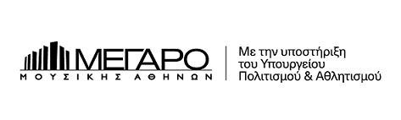

Αθήνα, 3 Οκτωβρίου 2019

Σύλλογος Οι Φίλοι της Μουσικής

Ρένος Χαραλαμπίδης  Γιάννης Χριστόπουλος  Μπαλάντα  στους άδοξους ποιητές των αιώνων  Τετάρτη 30 Οκτωβρίου Ι 20:30  Αίθουσα Δημήτρης Μητρόπουλος  στο Μέγαρο Μουσικής Αθηνών | 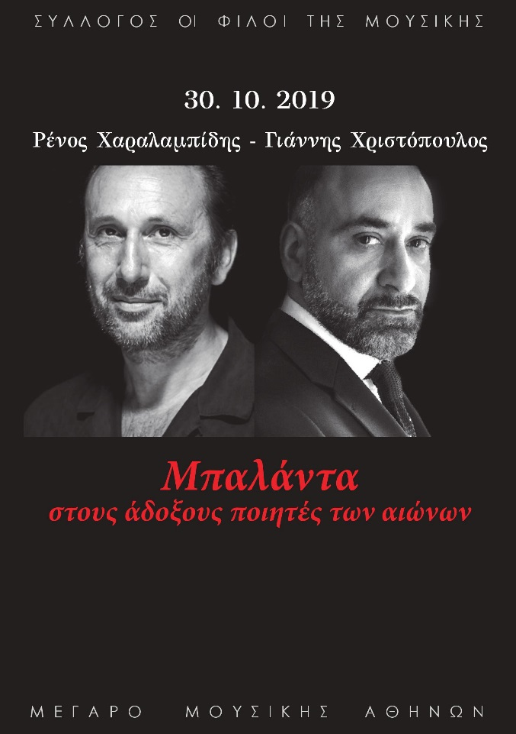

Μία πρωτότυπη μουσικοθεατρική παράσταση, εμπνευσμένη από το ποίημα του Κώστα Καρυωτάκη «Μπαλάντα στους άδοξους ποιητές των αιώνων», παρουσιάζει ο ηθοποιός και σκηνοθέτης Ρένος Χαραλαμπίδης με τον τενόρο Γιάννη Χριστόπουλο και τη Σοφία Ταμβακοπούλου στο πιάνο. Οι καλλιτέχνες αποκαλύπτουν ποιητές και συνθέτες του Μεσοπολέμου που βρέθηκαν άδικα στο περιθώριο, και καλούν το κοινό να τους αποδώσει την αναγνώριση που τους αξίζει.

Στο φως έρχονται οι λησμονημένοι ποιητές, που «σαν να πέρασαν λαθραία και από το λογοτεχνικό σινάφι και από τη ζωή», Γιάννης Αηδονόπουλος, Πέτρος Δήμας, Μίνως Ζώτος, Γιώργος Καρατζάς, Γιώργος Κοτζιούλας, Αλέξανδρος Μπάρας, Γιάννης Χονδρογιάννης... Και οι συνθέτες, εξίσου αντιπροσωπευτικοί της εποχής τους, Βασίλειος Θεοφάνους, Γιώργος Καζάσογλου, Λαυρέντιος Καμηλιέρης, Τιμόθεος Ξανθόπουλος, Αιμίλιος Ριάδης, Δημήτρης Ρόδιος, Αλέκος Σπάθης κ.ά.

«Σαν προσφορά ιερή... μπαλάντα στους ποιητές άδοξοι που ‘ναι...», όπως θα έλεγε και ο έτερος «ελάσσων» της ποίησής μας Κώστας Καρυωτάκης, ο οποίος επίσης έζησε χωρίς να γνωρίσει τη δόξα της καταξίωσης.

Απαγγελία - Σκηνοθετική επιμέλεια: Ρένος Χαραλαμπίδης
Τενόρος: Γιάννης Χριστόπουλος
Πιάνο: Σοφία Ταμβακοπούλου
Εισιτήρια: € 15 - 10 - 7

Έναρξη προπώλησης: Τρίτη 8 Οκτωβρίου

www.megaron.gr , 210 7282 333

Στην εκδήλωση, θα ακουστούν τα ποιήματα:

«Μνήμη», Γιάννης Αηδονόπουλος (1916-1944)
«Επίκληση», Πέτρος Δήμας (1917-2005)
«Εγώ είμαι τ’άνθος...», «Ένα ελαφρό ανασήκωμα...»,
Μίνως Ζώτος (1905-1932)
«Ένα κορίτσι παίζει πιάνο», Γιώργος Καρατζάς (1912-1948)
«Η συνέχεια», Γιώργος Κοτζιούλας (1909-1956)
«Λέων Αφρικανικος», Αλέξανδρος Μπάρας (1906-1990)
«Μαρία ο έρωτας μου...», Γιάννης Χονδρογιάννης (1910-2006)
«Μπαλάντα στους άδοξους ποιητές των αιώνων»,
Κώστας Καρυωτάκης (1896-1928)
Και τα τραγούδια:
«Γιατί», Τιμόθεος Ξανθόπουλος (1864-1942)
«Τραγουδάκι», Γιώργος Καζάσογλου (1908-1984)
«Του Εφήβου», Αιμίλιος Ριάδης (1880-1935)
«Βουτάω στα μάτια των ανθρώπων», Ερρίκος Βάϊος (γενν. 1967)
«Σερενάτα», Αιμίλιος Ριάδης (1880-1935)
«Στη βάρκα», Λαυρέντιος Καμηλιέρης (1874-1956)
«Για σένα ζω», Δημήτρης Ρόδιος (1862-1957)
«Εσπερινός», Βασίλειος Θεοφάνους (1895-1984)
«Δεν μ’ αγαπάς», Αλέκος Σπάθης (1914-1970)

Ακολουθούν τα βιογραφικά στοιχεία των καλλιτεχνών

Ρένος Χαραλαμπίδης, ηθοποιός, σκηνοθέτης, σεναριογράφος
Γεννήθηκε στην Αθήνα με καταγωγή από το Σπήλαιο Ορεστιάδας του νομού Έβρου. Ηθοποιός, σκηνοθέτης και σεναριογράφος, έχει πρωταγωνιστήσει στον κινηματογράφο, την τηλεόραση και το θέατρο.
Ως σκηνοθέτης εμφανίστηκε το 1997 με το “No Budget Story”, μια ασπρόμαυρη ρομαντική ταινία που σημάδεψε τη δεκαετία του ’90 και εγκαινίασε μια ολόκληρη σχολή με τη φιλοσοφία του γύρω από τον κινηματογράφο.
Ακολούθησαν το 2000 τα «Φτηνά Τσιγάρα», μια ταινία αντιπροσωπευτική της γενιάς του τέλους της δεκαετίας του ‘90. Γυρισμένη ώστε να θυμίζει «τζαζ αυτοσχεδιασμό», η ταινία πλέον μοιάζει σαν αποχαιρετιστήριο άσμα σε μια Αθήνα που δεν υπάρχει πια και αποτελεί σημαντικό δείγμα γραφής ενός ιδιαίτερου δημιουργού. Το 2005, βασισμένος στο ομότιτλο βιβλίο του Πέτρου Τατσόπουλου, σκηνοθέτησε την ταινία «Η Καρδιά του Κτήνους» και κατάφερε για μία ακόμη φορά να κερδίσει κοινό και κριτικούς.
Με τα «4 Μαύρα Κουστούμια» (2009), την τέταρτη σκηνοθετική του δουλειά, καθιέρωσε το στιλ του ως κινηματογραφιστή, αφήνοντας ξεκάθαρα πια το προσωπικό του στίγμα στο ελληνικό σινεμά.
Απέσπασε βραβεία στο Φεστιβάλ Θεσσαλονίκης (Κρατικό Βραβείο Ποιότητας Πρωτοεμφανιζόμενου Σκηνοθέτη, Ειδική Μνεία από την Ένωση Ελλήνων Κριτικών) και το Φεστιβάλ Κωνσταντινούπολης (Βραβείο Fipresci). Πρόσφατα τιμήθηκε με το βραβείο Α’ Ανδρικού Ρόλου στο London Greek Film Festival για την ερμηνεία του στην αμερικάνικη ταινία Swing Away (2017).

Γιάννης Χριστόπουλος, τενόρος
Γεννήθηκε στην Αθήνα, όπου σπούδασε βυζαντινή μουσική και ολοκλήρωσε τις σπουδές του στο κλασικό τραγούδι. Το 1998 έλαβε την Υποτροφία Αλεξάνδρα Τριάντη του Συλλόγου Οι Φίλοι της Μουσικής, χάρη στην οποία πραγματοποίησε τις μεταπτυχιακές σπουδές του στην Κρεμόνα Ιταλίας. Επιστρέφοντας στην Ελλάδα, άρχισε τις συνεργασίες του ως σολίστ με την Εθνική Λυρική Σκηνή, τους οργανισμούς Μεγάρου Μουσικής Αθηνών και Θεσσαλονίκης και άλλους πολιτιστικούς φορείς, ερμηνεύοντας ρόλους του κλασικού και σύγχρονου ρεπερτορίου. Έχει συνεργαστεί με όλες τις σημαντικές ελληνικές ορχήστρες, έχει εμφανιστεί σε διεθνή και ελληνικά φεστιβάλ και θεατρικές σκηνές όπως: Ελληνικό Φεστιβάλ, Δημήτρια, Φεστιβάλ Σαντορίνης και Λευκωσίας, Maggio Musicale Φλωρεντίας, Carnegie Hall, Musikverein Brahms Saal, Auditorio Nacional de Musica Μαδρίτης, Όπερα του Καΐρου κ.ά.
Στη δισκογραφία του περιλαμβάνονται «Η επιστροφή της Ελενης», όπερα του Θάνου Μικρούτσικου από την EMI Classics, «Στον τόπο μου τέλεια ξένος», κύκλος τραγουδιών του Θ. Μικρούτσικου σε ποίηση Φρανσουά Βιγιόν, «Το χρονικό της Αλώσεως», ορατόριο του Γιώργου Χατζηνάσιου, «Η αποκάλυψη του Ιωάννου», ορατόριο του Τάσου Ιωαννίδη, «Σατυρικόν», ορατόριο του Δημήτρη Παπαδημητρίου, η κωμική όπερα «Ο δόκτωρ Θαύμα» του Ζωρζ Μπιζέ (Orchestre Philharmonique de Lublin, ΒNL, 2002 ) κ.ά.
Από τον Ιανουάριο του 2008 μέχρι τον Οκτώβριο του 2012 διετέλεσε πρόεδρος της Ενώσεως Λυρικών Πρωταγωνιστών Ελλάδος. Από το 2011 είναι μέλος της ομάδας πρωταγωνιστών της Εθνικής Λυρικής Σκηνής.

Σοφία Ταμβακοπούλου, πιάνο
Σπούδασε πιάνο στην Αθήνα και το Παρίσι με τους Μ. Κοκκάλη, Ε. Μουζάλα, A. Lefèvre και B. Rigutto και Ανώτερα Θεωρητικά. Eίναι πτυχιούχος του Τμήματος Μουσικών Σπουδών του Πανεπιστημίου Αθηνών. Η συνεργασία της με την Εθνική Λυρική Σκηνή ξεκινάει το 2006. Από το 2015 είναι υπεύθυνη μουσικής προετοιμασίας και από το 2017 μουσικός σύμβουλος σε θέματα διανομών. Έχει συνεργαστεί με τους σημαντικότερους Έλληνες αρχιμουσικούς και με τη Φιλαρμονική Ορχήστρα της Βιέννης υπό τη διεύθυνση του Κ. Καρύδη (Φεστιβάλ Salzburg 2018).

ΠΛΗΡΟΦΟΡΙΕΣ ΓΙΑ ΤΟ ΔΕΛΤΙΟ ΤΥΠΟΥ:
ΓΡΑΜΜΑΤΕΙΑ Δ.Σ.
ΣΥΛΛΟΓΟΥ ΟΙ ΦΙΛΟΙ ΤΗΣ ΜΟΥΣΙΚΗΣ
ΜΕΓΑΡΟ ΜΟΥΣΙΚΗΣ ΑΘΗΝΩΝ
Τ. 210 7282 566/567
M. sfm@megaron.gr

Χορηγοί επικοινωνίας
ΕΡΤ, Cosmote Tv, Tρίτο πρόγραμμα, Αθήνα 9.84, Στο Κόκκινο,
monopoli.gr, art&life.gr, deBop, Days of Art, infowoman
